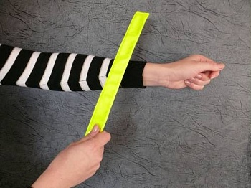
Фликер, или Засветись на дороге!

Самое ценное – здоровье и жизнь ребенка, поэтому в нашем детском саду вопросу здоровьесбережения и безопасности дошкольников на улицах и дорогах нашего села мы уделяем большое внимание.
Отдельно хотелось бы остановиться на проблеме обеспечения безопасности в осенне-зимний период, темное время суток или в условиях недостаточной видимости. Стремясь избежать наезда, водитель не только должен увидеть пешехода, но и предпринять все меры, чтобы избежать трагедии.
Все уже успели привыкнуть к световозвращающим полоскам на форме полиции, ремонтных служб. А вот о фликерах, которые должны носить пешеходы, знают далеко не все. Принцип действия их основан на том, что свет, попадая на ребристую поверхность из специального пластика, концентрируется и отражается в виде узкого пучка.
Когда фары автомобиля "выхватывают" пусть даже маленький световозвращатель, водитель издалека видит яркую световую точку, поэтому шансы, что пешеход будет замечен, увеличиваются во много раз.
Для детей фликеры выпускаются в виде зайчиков, светящихся разноцветных полосок, смеющихся колобков, самолетиков. Их можно носить на веревочке, привязать к сумке, рюкзаку, приколоть как значок на одежду, закрепить как браслет на руке, приклеить как наклейку на велосипед, игрушку.
Чем больше световозвращателей на одежде и вещах будет у вас и ваших детей, тем заметнее вы для водителей, и тем меньше вероятность несчастного случая.
Как рассказать дошкольникам о правилах дорожного движения? Как такую серьезную и жизненно важную информацию представить в доступной их пониманию форме и научить пользоваться ею в различных ситуациях?
Нам ничего не сделать в одиночку без привлечения к этой проблеме родителей наших воспитанников. Мы проработали эту тему на групповых родительских собраниях, дали разъяснительную информацию в виде памяток, консультаций, папок – раскладушек, и т.д.
Организовали и провели с активным участием родителей смотр-конкурс
«Стань заметней в темноте!».
Только общими усилиями мы добьемся положительных результатов и обезопасим жизни наших детей.

